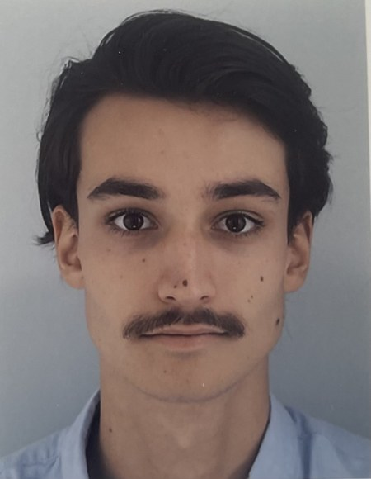
Victorien THOMAS
Élève ingénieur aérospatial — Simulation & modélisation de systèmes spatiaux
+33 6 40 22 71 76 · victorienthomas71@gmail.com · Terrassa, Espagne · Mobile à l’international
Portfolio : victorien-thomas.vercel.app
Recherche un doctorat en ingénierie spatiale — disponible à partir de juillet 2027
FORMATION
Master in Space and Aeronautical Engineering (MASE) — double diplôme 2026 – 2027
UPC – ESEIAAT · Terrassa, Espagne
Semestre d’échange juil. – nov. 2025
Universidad EIA · Medellín, Colombie
Diplôme d’ingénieur aéronautique et spatial — spécialisation Systèmes Spatiaux 2022 – 2027
IPSA · Paris, France
EXPÉRIENCE
Stage de recherche — Propagation d’un faisceau laser dans l’atmosphère juin – août 2026
NCSR « Demokritos » · Athènes, Grèce
- Simulation Python de la propagation laser pour 7 longueurs d’onde (UV à CO₂), de 1 à 100 km
- Modélisation de la diffusion (Rayleigh, Mie), de l’absorption (HITRAN) et de la turbulence
- Rédaction d’un rapport technique détaillé (modèle, méthodes, résultats)
Stage — Modélisation 3D d’un dépôt orbital de propergol 2024 · 6 semaines
Agence Spatiale Européenne (ESA) · Paris, France
- Modélisation détaillée sous Blender des composants d’un concept de ravitaillement en orbite, au sein d’une équipe technique
Job étudiant — Contrôle qualité en environnement industriel 2023 · 1 mois
Schneider Electric · Grenoble, France
- Contrôle qualité des produits finis et vérification de leur conformité aux normes techniques
PROJETS
Écoconception du système d’atterrissage d’un lanceur réutilisable — IPSA / CNES 2025 – 2026
- Étude de faisabilité technique et économique en équipe de 6, encadrée par le CNES
- Arbitrage entre 11 concepts, pré-dimensionnement, analyse de cycle de vie, bilans de masse et de coûts
Mission Terre–Neptune STK / Astrogator
- Assistance gravitationnelle de Jupiter : calcul par coniques raccordées, puis simulation
Stabilisation d’un pendule inversé (Segway) MATLAB / Simulink
- Modèle non linéaire, PID en cascade avec anti-windup, placement de pôles
Classification d’images satellites par deep learning Python
- Entraînement d’un réseau ResNet sur la base EuroSAT pour reconnaître les types de surface
COMPÉTENCES TECHNIQUES
Simulation & analyse MATLAB / Simulink, STK / Astrogator, Python
Automatique PID discret, représentation d’état, placement de pôles, filtre de Kalman
Programmation Python, C / C++, VHDL / FPGA, Arduino
CAO & structures CATIA V5, Creo, Blender, RDM
LANGUES & ENGAGEMENT
Langues Français (natif) · Anglais B2 (TOEIC 830) · Espagnol B2
Associatif IPSA F1 (2023 – 2026) : trésorier, chef du pôle design, montage du châssis

